

**Investigación sistemas gestores de base de datos: MySQL, PostgreSQL, SQL Server**

**MySQL**

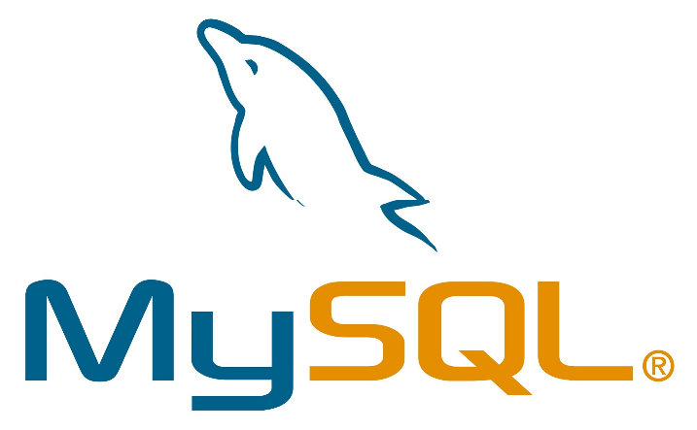MySQL es un sistema de gestión de base de datos relacionales de código abierto. Es uno de los pocos gestores que se ejecutan en prácticamente todas las plataformas, desde Linux, hasta Windows. Esta considerada como la base de datos de código abierto más popular del mundo.

* Modelo primario: relacional
* Desarrollador: Oracle
* Fecha de primer lanzamiento: 1995
* Licencia: Open source
* Lenguajes implementados: C y C++

**Características**

Fue desarrollada inicialmente por MySQL AB, luego adquirida por Sun Microsystems y luego posteriormente por Oracle Coporation en 2010. Es utilizado para sitios web de gran tamaño, algunos ejemplos pueden ser: youtube, Wikipedia, Facebook.

Es mayormente utilizado para en conjunción con servidores web aplicado a aplicaciones o CMS para sitios online. Se le relaciona mucho con PHP.

¿Por qué mysql es tan popular para sitios web? En el desarrollo web no se suele presentar un numero elevado de modificaciones de datos, pero si se presenta la lectura frecuente de estos; MySQL presenta la BD ideal para esto.

Entre otras características se encuentran:

* Múltiples motores de almacenamiento para cada tabla.
* Ejecución de transacciones y uso de llaves foráneas.
* Amplio subconjunto del lenguaje SQL.
* Disponible para casi todas las plataformas y sistemas.
* Búsqueda e indexación de campos de texto.
* Tablas hash en memorias temporales.
* Se implementa B-Tree para búsquedas más rápidas.

MySQL es la opción principal en cuanto al panorama didáctico y recreativo, pero en muchos ámbitos empresariales ha quedo en desuso. Entre otras desventajas podemos encontrar las típicas que presentan los sistemas open source: falta de documentación y falta de un grupo de mantenimiento, prácticamente la comunidad de desarrollo depende de si misma para esto.

**PostgreSQL**

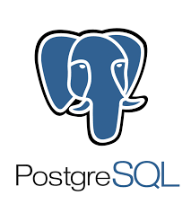PostgreSQL es un sistema gestor de bases de datos relacional orientada a objetos, se dice orientada a objetos ya que incluye características de este paradigma, como la herencia, las funciones, etc.

* Modelo primario: relacional.
* Desarrollador: PostgreSQL Global Development Group
* Fecha de primer lanzamiento: 1989
* Licencia: Open source
* Lenguajes implementados: C

**Características**

Es gratuito y libre, además de que hoy nos ofrece una gran cantidad de opciones avanzadas. Se le considera el motor de base de datos (open source) más avanzado de la actualidad.

Al igual que MySQL, tiene soporte oficial en muchas plataformas: Windows, Ubuntu, Solarios, etc.

Como se menciono antes, una de las ventajas de PostgreSQL es que aproxima los datos a un modelo orientado a objetos, esto hace que sea capaz de manejar rutinas mas complejas. Como parte del paradigma, permita utilizar la herencia para que una tabla (padre) pueda compartir datos a otras tablas (hijos), las tuplas insertadas en las tablas hijas será insertadas en la tabla padre respectivamente.

Entre otras características se encuentra:

* Es altamente extensible.
* Contiene tecnología MVCC (Control de concurrencia multi-version)
* Mejor documentada que MySQL. Comunidades de desarrollo en distintos idiomas.

Al igual que con MySQL, PostgreSQL puede tener las mismas fallas que llega a tener cualquier sistema open source, aunque este este mejor documentado y tenga mas apoyo entre la comunidad de desarrolladores. Otras desventajas:

* Consume muchos recursos.
* Es de 2 a 3 veces más lento que MySQL.

**Microsoft SQL Server**

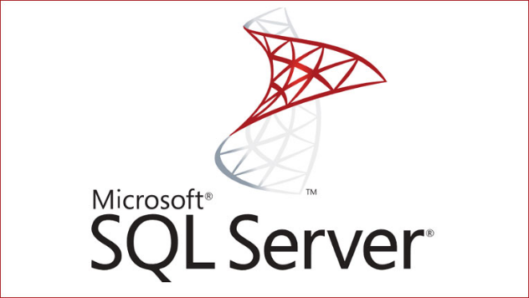SQL Server es un sistema de gestión de base de datos relacional (RDBMS)producido por Microsoft. Su principal lenguaje de consulta es Transact-SQL, una aplicación de las normas ANSI / ISO estándar Structured Query Language (SQL)utilizado por ambas Microsoft y Sybase.

* Modelo primario: relacional
* Desarrollador: Microsoft
* Fecha de primer lanzamiento: 1989
* Licencia: comercial
* Lenguajes implementados: C++

**Características**

* Soporte de transacciones
* Escalabilidad, estabilidad y seguridad
* Soporta procedimientos almacenados
* Incluye también un potente entorno gráfico de administración, que permite el uso de comandos DDL y DML gráficamente
* Permite trabajar en modo cliente-servidor, donde la información y datos se alojan en el servidor y las terminales o clientes de la red sólo acceden a la información
* Además, permite administrar información de otros servidores de datos

Entre las desventajas de SQL server, se encuentra el hecho de que no es Open source, se necesita una licencia para utilizar la versión empresarial. La documentación, si bien existe, la curva de aprendizaje puede ser muy pronunciada en comparación.

**Tabla comparativa**

|  |  |  |  |
| --- | --- | --- | --- |
|  | **Microsoft SQL Server** | **MySQL** | **PostgreSQL** |
| Modelo de datos | Si | Si | Si |
| Lenguajes soportados | C#  C++  Delphi  Go  Java  JavaScript (Node.js)  JavaScript  Python  PHP  R  Ruby  Visual Basic | Ada  C  C#  C++  D  Delphi  Eiffel  Erlang  Haskell  Java  JavaScript (Node.js)  Objective-C  OCaml  Perl  PHP  Python  Ruby  Scheme  Tcl | .Net  C  C++  Delphi  Java  JavaScript (Node.js)  Perl  PHP  Python  Tcl |
| Versión actual | SQL Server 2019 | 8.0.18 | 12.1 |
| Licencia | Comercial | Open Source | Open Source |
| Basado en la nube | No | No | No |
| Sistema operativo con soporte | Linux  Windows | FreeBSD  Linux  OS X  Solaris  Windows | FreeBSD  HP-UX  Linux  NetBSD  OpenBSD  OS X  Solaris  Unix  Windows |
| Modelo de base de datos secundario | Orientado a documentos  Orientado a gráficos | Orientado a documentos | Orientado a documentos |

El equipo ha decido utilizar MySQL como sistema gestor ¿Por qué?

1. MySQL es el sistema gestor por excelencia para fines didácticos.
2. El equipo ya tiene formación con este.
3. Se busca mantener la filosofía Open Source.
4. Seria exagerado utilizar tanto PostgreSQL, como SQL Server; estos no se adaptan correctamente a las necesidades del proyecto. MySQL es la herramienta exacta que se busca.

Profundizando un poco mas en el punto 4, SQL server es un gestor con fines empresariales, para grandes volúmenes de datos, incluso podría manejar Big Data. En el caso de que el modelo relacional, posteriormente utilizado, nos hayamos encontrado con características del paradigma orientado a objetos, utilizaríamos PostgreSQL, pero no es el caso. La simplicidad de MySQL va de la mano con la simplicidad del diseño y del problema a resolver. Como conclusión, se elige MySQL únicamente por que el equipo ha decidido que es suficiente para poder llevar a cabo el proyecto.